Pressemitteilung

Harder Logistics verlagert Luminator nach Neu-Ulm
Projekt mit 80 LKW-Ladungen, Reinrauminstallation und Serverraum-Modul

Neu-Ulm 30.11.2021 – Für die Luminator Technology Group übernimmt der Betriebsverlagerer Harder Logistics aktuell die komplette Verlagerung des Entwicklungs- und Produktionsstandorts von Ulm nach Neu-Ulm. Luminator Technology Group ist einer der weltweit führenden Hersteller von digitalen Informationssystemen, Videoüberwachungsanlagen und Beleuchtungslösungen für den öffentlichen Personenverkehr mit Bus, Bahn und in der Luft.

„Ein umfangreiches Projekt hat uns die Firma Luminator mit dem Umzug ihres Standorts von Ulm nach Neu-Ulm übertragen. Es beinhaltet die Verlagerung von Produktions- und Entwicklungsstätten, zahlreichen Büros, des Logistikbereichs inklusive IT und Zusatzdienstleistungen“, berichtet Lothar Kniess, Projektverantwortlicher bei Harder Logistics. Etwa vier Monate hat der Logistiker für die Umsetzung angesetzt. Bis Ende Dezember dieses Jahres soll an dem neuen Standort an der Carl-Zeiss-Straße alles wieder aufgebaut sein.

Insgesamt würden etwa 80 LKW-Ladungen erforderlich sein, um das gesamte Inventar zu transportieren, schätzt Kniess. Dazu gehörten circa 150 Arbeitsplätze. An dem neuen Standort von Luminator in Neu-Ulm werden stationäre Anzeiger für Bus- und Bahnhaltestellen entwickelt und produziert. Außerdem wird dort das Technologiezentrum für Displays und Controller beheimatet sein, in dem TFT-Module für den weltweiten Markt produziert werden. Die nach Kundenbedürfnissen designten TFT-Module werden in eigenen Reinräumen hergestellt und getestet. Unter anderem übernimmt Harder Logistics auch den Aufbau des neuen Reinraums innerhalb der Produktionsstraße. Dieser wird in Einzelteilen per Container aus China geliefert. „Wir sind auf die Installation von Reinräumen spezialisiert. Wegen der besonderen Sensibilität arbeiten wir mit einer Null-Fehler-Toleranz“, sagt Kniess.

Speziallösung für Serverraummodul
Besonders kniffelig war für Kniess das Einbringen eines Serverraummodul in das neue Gebäude. Der voll ausgestattete 20-Fuß-Container DC CONT DataCenter Container inklusive USV, Klimatisierung, Brandvermeidung, RCS-Racks und Doppelboden wog etwa acht Tonnen. Sein Bestimmungsort war die dritte Etage des Industriegebäudes in acht Meter Höhe. „Um das Modul durch die 3,5 m enge Fassadenöffnung zu manövrieren, haben wir unsere Sonderkonstruktion – eine sogenannte Montageplattform - genutzt. Zusätzlich haben wir in der darunterliegenden Decke 20 Baustützen wegen der schwachen Deckenlast gesetzt“, nennt Kniess einige Details. Im Gebäude angekommen, setzte das Team die Millimeterarbeit fort. Zunächst wurde der Container auf Panzerrollen transportiert. Wegen der niedrigen Deckenhöhe reichte der Platz nicht mal mehr für die 120 mm hohen Panzerrollen aus, so dass Harder Logistics eine Spezialkonstruktion für diese Engstelle baute.

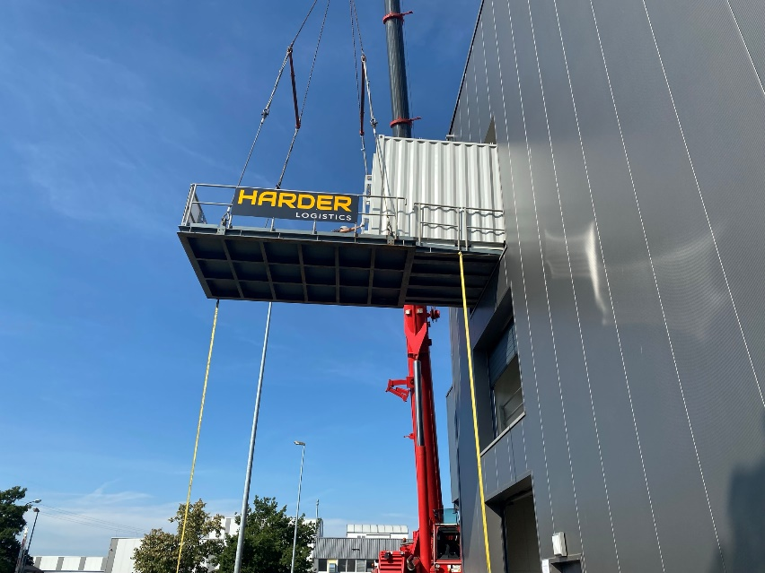
Bildunterschrift: Das Serverraummodul wird mit Hilfe der Montageplattform durch die 3,5 m enge Fassadenöffnung eingebracht. Fotonachweis: EPS

Über Luminator
Die Luminator Technology Group ist einer der weltweit führenden Hersteller von digitalen Informationssystemen, Videoüberwachungsanlagen und Beleuchtungslösungen für den öffentlichen Personenverkehr mit Bus, Bahn und in der Luft. Das Unternehmen wurde 1928 gegründet, Hauptsitz ist Plano, Texas, U.S.A. Über 1000 Mitarbeiter in den Standorten Deutschland, Schweiz, Schweden, Polen, Kanada, U.S.A., Brasilien und Australien betreuen Kunden in mehr als 85 Ländern der Welt. Mit seinen Lösungen unterstützt Luminator Betreiber der immer stärker werdenden Vernetzung in der Informationstechnologie zu begegnen und ihren wachsenden Informations- und Sicherheitsbedarf zu decken.

Über HARDER logistics
Die 2003 gegründete Harder Logistics GmbH & Co.KG mit Hauptsitz in Neu-Ulm ist ein integrierter Systemdienstleister für Betriebsverlagerungen und Industriemontagen. Ergänzende Geschäftsbereiche sind das Clean-up, bei dem es um die Rückführung von Immobilien in den Ursprungszustand geht, sowie das Aktenmanagement und Umzüge. Zu den Kunden zählen Unternehmen wie Diehl Aviation, Liebherr und Beiersdorf. Mit 85 Mitarbeitern erzielt der Systemanbieter einen Jahresumsatz von über 10 Mio. EUR. Der Fuhrpark umfasst 30 Fahrzeuge, darunter Spezialanfertigungen, die Anlageneinzelstückgewichte bis 120 t bewegen. Auf dem Firmengelände stehen über 26.000 m² große Hallen sowie 15.000 m² Freiflächen zur Verfügung. Weitere Büros befinden sich in Ulm, Leipzig und Plovdiv (Bulgarien).

Pressekontakte

Harder Logistics
Marcello Danieli, Geschäftsführer
Tel.: +49 731 400197-0
E-Mail: m.danieli@harder-logistics.com

Stephanie Lützen – Lütpress
E-Mail: info@luetpress.de

